Муниципальное бюджетное дошкольное образовательное учреждение
«Центр развития ребенка – детский сад «Золотой ключик» г. Строитель»

Приложение 4

Картотека речевых игр
«Карусель игр»
по постановке и автоматизации звукопроизношения
у детей дошкольного возраста

Автор:
Брыткова Татьяна Николаевна, учитель- логопед

г. Строитель, 2024 г.
Пояснительная записка

«Говорить с тобой мы четко, правильно должны,
Чтобы звуки зазвучали, чтобы все нас понимали!»
Проблема при постановке и автоматизации звукопроизношения, побудившая к созданию картотеки речевых игр:
- низкий уровень эмоциональной заинтересованности ребенка к шаблонно предъявляемым ему логопедическим заданиям снижает эффективность коррекционного процесса, вызывает речевой негативизм, гасит самостоятельность;
- у родителей и воспитателей зачастую возникают трудности в подборе необходимых игр и упражнений в соответствии с этапами автоматизации звуков и, в целом, речевого развития ребенка.
Цель речевых игр по формированию звукопроизношения:
Создание условий для каждого ребенка по автоматизации уже поставленного звука.
Проблема, заключающаяся в длительном периоде работы и многократном повторении одного и того же речевого материала, утомляющая ребенка, ставит использование речевых игр во главу угла.
В речевых играх с детьми создаются ситуации, стимулирующие поисковую активность в сфере словообразования. Каждая игра или игровое упражнение направлены на решение разных речевых задач:
- постановка и автоматизация изолированного звука;
- автоматизация звука в словах (прямых и обратных);
- автоматизация звука в словах (в начале слова, в середине слова, в конце слова);
- автоматизация звука в фразовой речи и в предложениях;
- автоматизация звука в чистоговорках, стихотворениях, рассказах, сказках;
- автоматизация звука в повседневной речи.
Грамотная речь – важнейшее условие всестороннего развития личности ребенка. Чем богаче и правильнее у ребенка речь, тем легче ему высказывать свои мысли, тем шире его возможности в познании окружающей действительности, содержательнее и полноценнее отношения со сверстниками и взрослыми, тем активнее осуществляется его психическое развитие.
Речь формируется в деятельности. Игра является ведущим видом деятельности детей дошкольного возраста, через нее дети отражают полученные знания, впечатления. Игра – естественное состояние ребенка! Она способна полностью удовлетворить его потребности в жизнерадостных движениях. Игра – всегда инициатива, фантазия, эмоции. А. М. Горький писал: «Игра – путь к познанию мира, в котором они живут и который призваны изменить».
В речевой игре от ребенка требуется использовать приобретенные ранее знания в новых связях, новых обстоятельствах. Играя, он самостоятельно решает разнообразные мыслительные задачи, описывает предметы, выделяет их характерные признаки, находит сходства и различия, отгадывает по описанию, группирует предметы по различным свойствам. Речевые игры способствуют сенсорному и умственному развитию, развитию зрительного восприятия, образных представлений, усвоению лексико-грамматических категорий родного языка.
Речевые игры - это метод повышения мотивации в развитии речевых умений и навыков, эмоционально окрашенный, вызывающий живой интерес к деятельности детей. Именно игры помогают выработать умение правильно произносить звуки, слова, усваивать грамматические формы родного языка, преодолевая при этом определенные трудности.
В связи с этим была разработана картотека речевых игр по постановке и автоматизации звукопроизношения «Карусель игр». В процессе использования речевых игр ребенку предоставляется возможность выбора задания, доверительно случаю, в процессе чего возникает эффект неожиданности, состязательности, ощущение азарта, желание попробовать различные варианты игр и упражнений.

Картотека для автоматизации звуков
Автоматизация изолированных звуков. Блок 1.
Игра «Накачиваем насосом колесо».
Цель: учить детей произносить правильно и продолжительно звук С на правильном выдохе.
Материал: картинка с насосом
Ход игры: ребёнку предлагается «взять насос в руки» и накачать колесо для велосипеда произнося звук С-С-С-С-С, имитируя движения накачивания насосом.
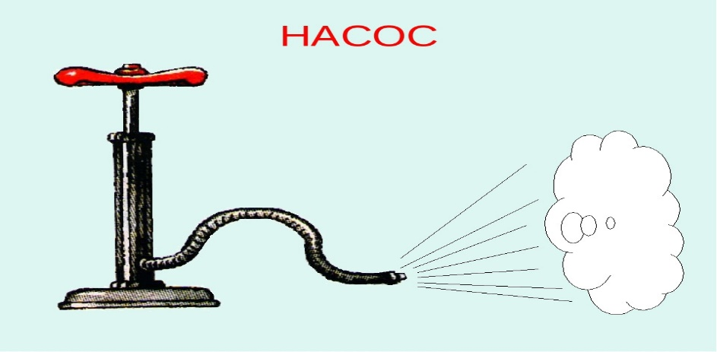
Игра «Шипит змея».
Цель: учить детей правильно произносить звук Ш на правильном выдохе.
Материал: картинка с изображением змеи, или игрушка змея, или рука ребёнка.
Ход игры: ребёнку предлагается пошипеть как змея Ш-Ш-Ш, показывая руками, как ползёт змея.
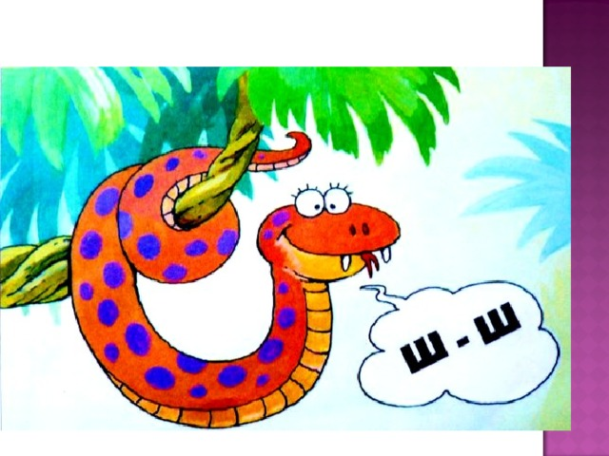
Игра «Звуковые дорожки».
Цель: учить ребенка на правильном выдохе произносить правильно и продолжительно звук (свистящие, шипящие, соноры).
Материал: Картинки на группы звуков с дорожками.
Ход игры: ребенку предлагается звуковая дорожка на заданный звук. Ребенок проводит пальцем от старта до финиша, произнося заданный звук (свистящие, шипящие, соноры).
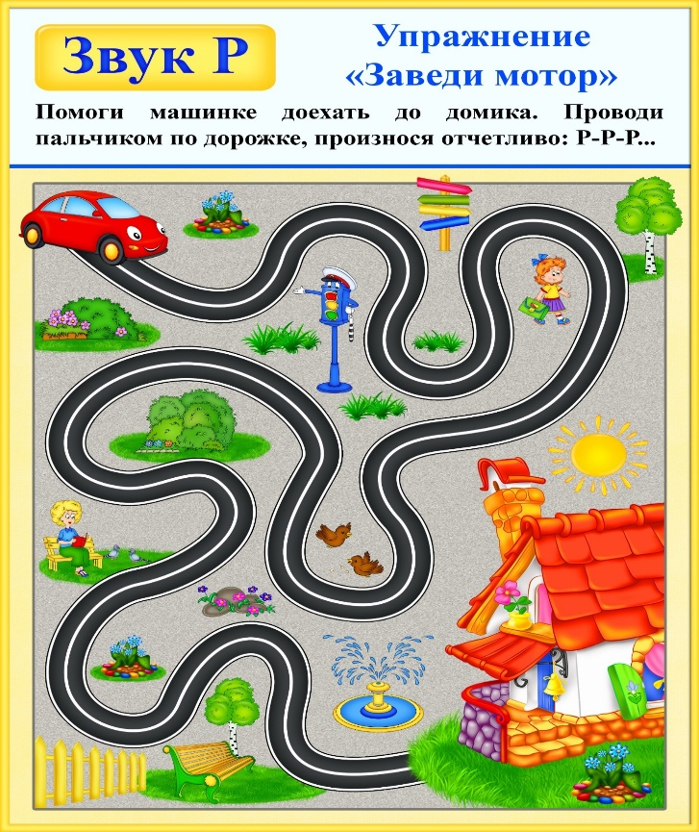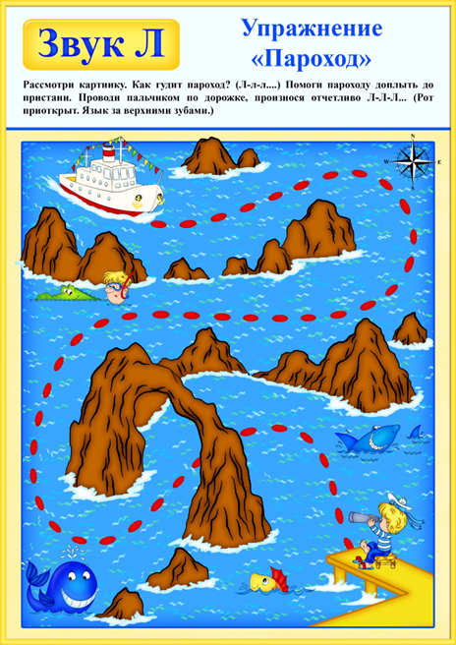

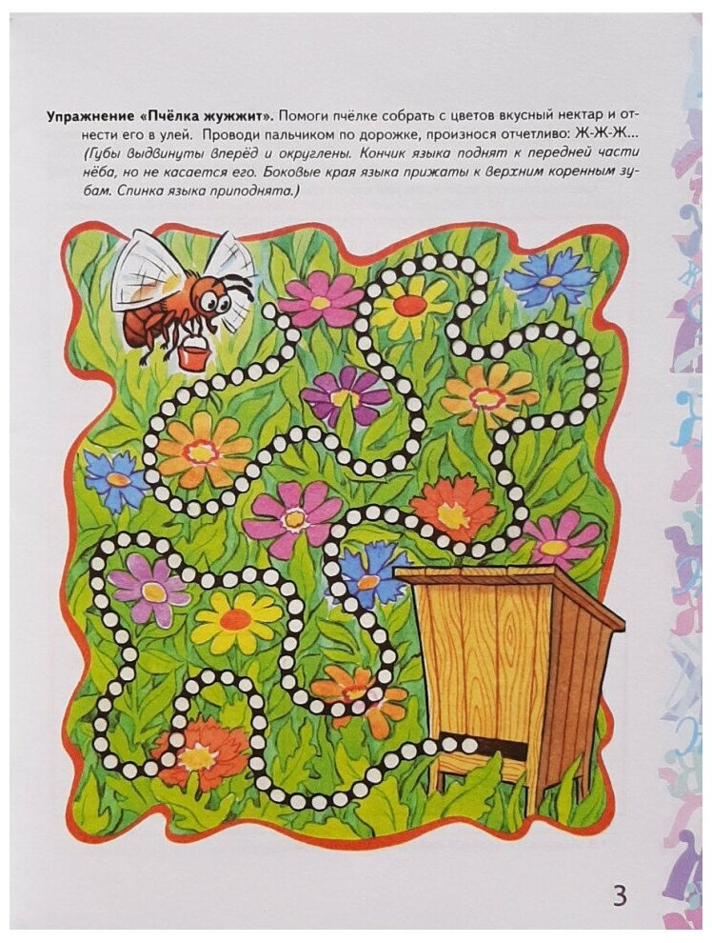

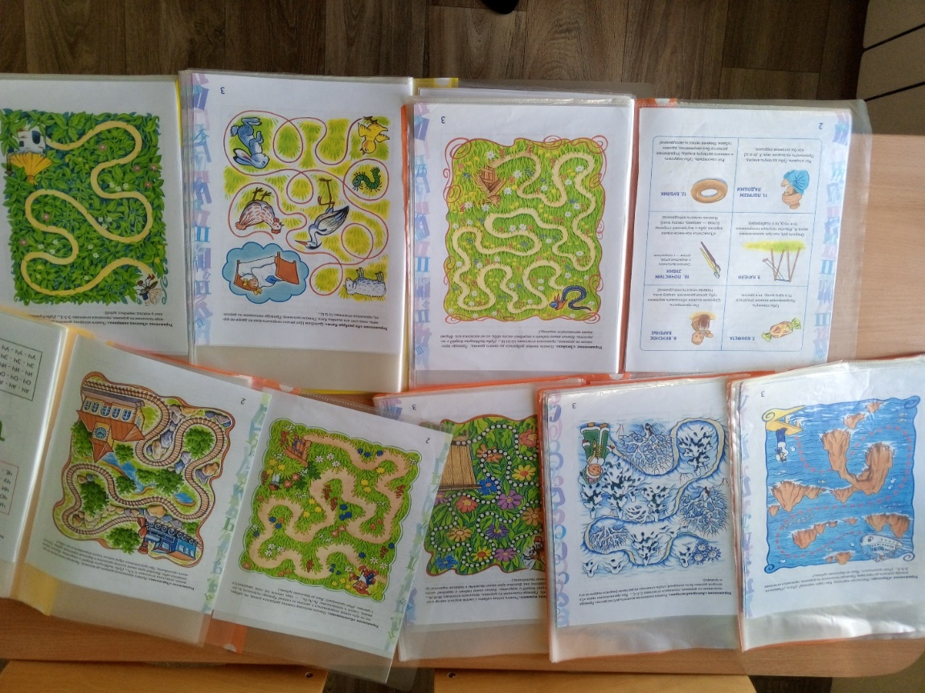
Игра «Кораблик плывёт»
Цель: учить ребенка на правильном выдохе произносить правильно и продолжительно звук (Л и Ль).
Материал: кораблик синий и зелёный.
Ход игры: ребёнку предлагается поплавать на корабле (синего цвета) даём кораблик синего цвета и имитируем по столу друг к другу, произносим звук Л-Л-Л. (Зелёным цветом) Маленький кораблик плывёт кораблик произносим мягко Ль-Ль-Ль.



Игра «Пальчики здороваются»
Цель: учить ребенка на правильном выдохе произносить правильно и продолжительно звук, С-С-С и т.д. (свистящие, шипящие, соноры).
Материал: руки ребёнка.
Ход игры: предлагается поиграть ребенку с пальчиками, поочередно прикасаясь к указательному, среднему, безымянному, мизинцу. Одновременно произносить заданный звук,(например: С-С-С) педагог следит за правильностью произношения и точностью движений пальцев рук ребенка.
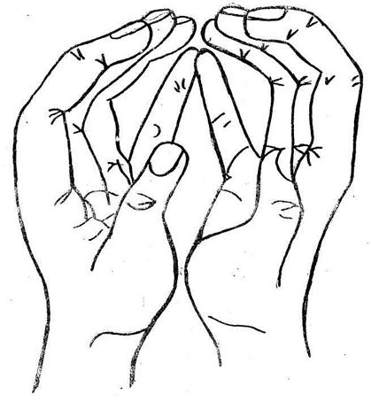
Игра «Прокати мяч»
Цель: учить ребенка на правильном выдохе произносить правильно и продолжительно звук, С-С-С и т.д. (свистящие, шипящие, соноры).
Материал: мяч.
Ход игры: ребёнку предлагается прокатить по столу мяч от одного конца стола к другому, произнося при этом заданный звук (например: С-С-С). Используется для автоматизации шипящих, свистящих и сонорных звуков. Также ребенок может подбрасывать мяч вверх.
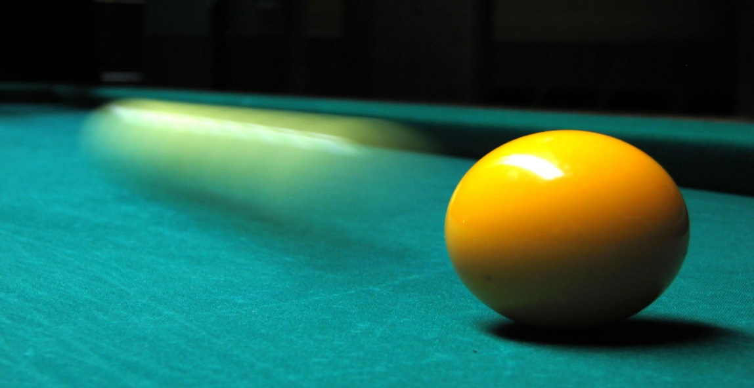

Автоматизация звуков в слогах. Блок № 2.
- Игра «Подружи звуки».
Цель: учить ребенка на правильном выдохе произносить правильно и продолжительно звук в слогах (например: ЛА, ЛО, ЛЫ и т.д)
Материал: цветные карточки с буквами (свистящие шипящие, соноры) прямые и обратные.
Ход игры: ребёнку предлагается карточка, с определённым звуком. Он ведет пальчиком по различным дорожкам и проговаривает за педагогом слоги (если умеет читать, читает самостоятельно).
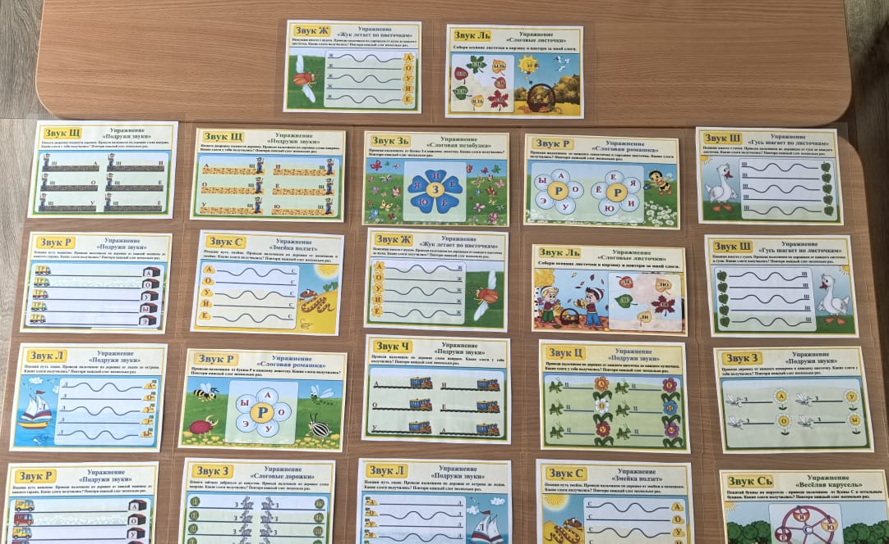

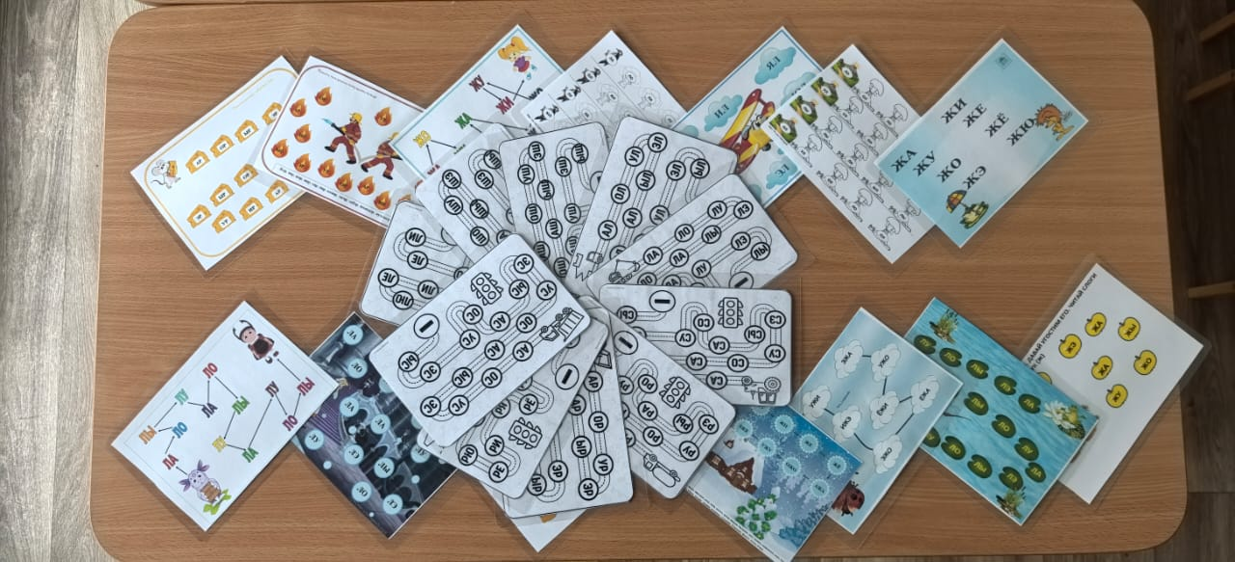

Игра «Пальчики здороваются».
Цель: учить ребёнка на правильном выдохе произносить заданный звук в слогах, (свистящие шипящие, соноры) прямых и обратных.
Материал: руки ребёнка
Ход игры: предлагается поиграть ребенку с пальчиками, поочередно прикасаясь к указательному, среднему, безымянному, мизинцу. Одновременно произносить заданный звук (например: СА, СО, СУ, СЫ, СЭ) педагог следит за правильностью произношения и точностью движений пальцев рук ребенка.
Игра «Заборчик» (на примере звука [с])
Цель: учить ребёнка на правильном выдохе произносить заданный звук в слогах, (свистящие шипящие, соноры) в прямых и обратных.
Материал: счетные палочки.
Ход игры: ребенку предлагается повторять за педагогом цепочки слогов, проговаривая правильно и красиво заданный звук и на каждый слог, выкладывать палочку на стол, строя забор.

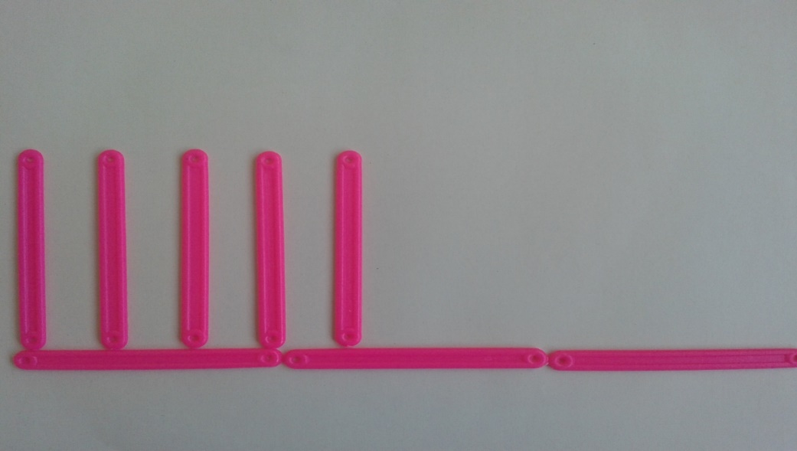
Игра «Покорми и назови».
Цель: учить ребёнка на правильном выдохе произносить заданный звук в слогах, (свистящие шипящие, соноры) прямых и обратных.
Материал: баночки с крышками, изображение животных на крышках, фасоль.
Ход игры: ребёнку предлагается покормить фасолью определённого животного проговаривая определённый звук или слог, например: тигра называя слоги (РА,РО,РУ,РЫ,РЭ).
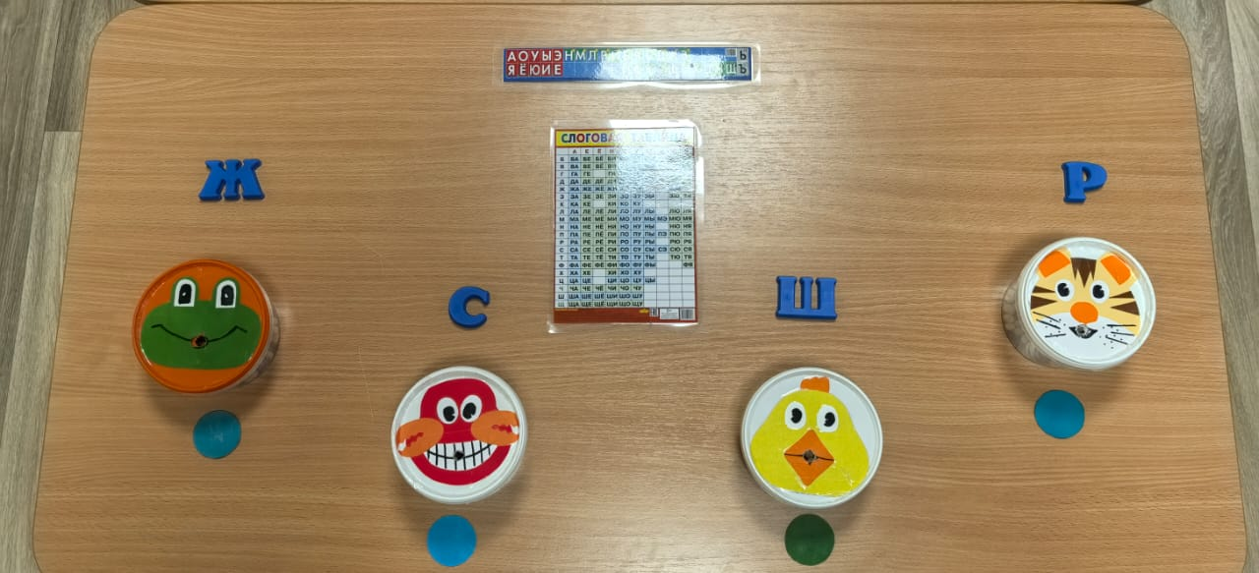

Игра «Кулак-звук Ло, ладонь-звук Ла».
Цель: учить ребёнка на правильном выдохе произносить заданный звук в слогах, (свистящие шипящие, соноры) прямых и обратных.
Материал: вырезаные разноцветные ладошки и кружочки.
Ход игры: ребёнку предлагается поиграть, ручками, произнося за педагогом заданный слог, Ла-кладем ладошку на ладошку на столе, Ло-кулачок ставим на кружок). Упражнение выполняется сначала правой рукой, потом — левой, затем — двумя руками вместе. Произносим слоги вслух (ЛО,ЛА).
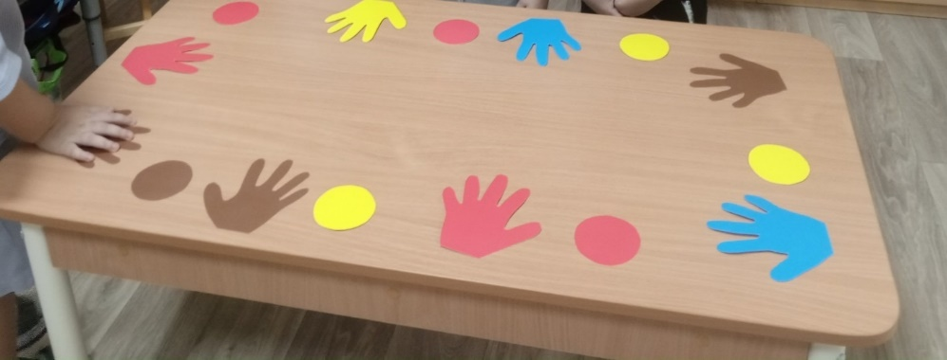
Игра «Тауматроп».
Цель: учить ребёнка на правильном выдохе произносить заданный звук в слогах, (свистящие шипящие, соноры), развитие самомассажа ладошек, профилактика нарушения зрения.
Материал: тауматроп
Ход игры: 1 вариант. Ребёнку предлагается рассмотреть тауматроп с двух сторон и назвать правильно звуки, затем положить палочку между ладонями и медленно вращать глядя на буквы, которые создают слияния слогов (Например: СА-СО и т.д).
2 вариант. ребёнку предлагается посмотреть на тауматроп, рассмотреть картинки (кто, что) положить палочку между ладонями и медленно вращать глядя на картинки, которые создают иллюзию. С начало медленно вращают, затем ускоряются. Создаётся иллюзия называется картинка.
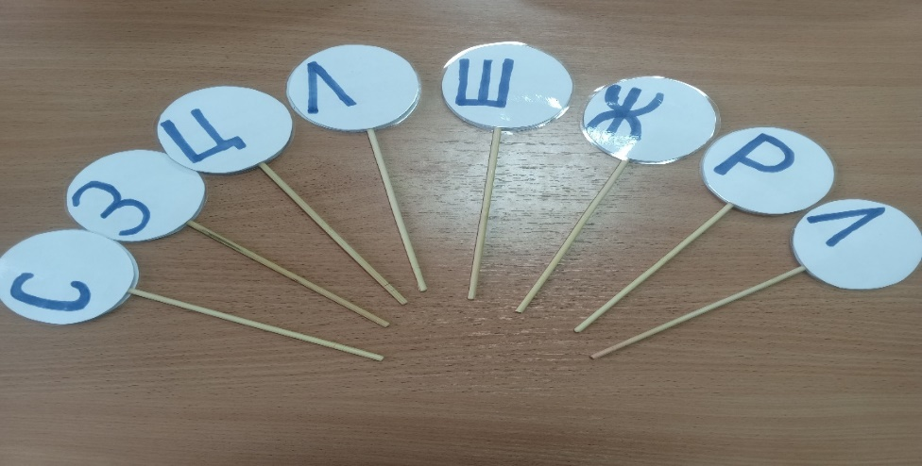
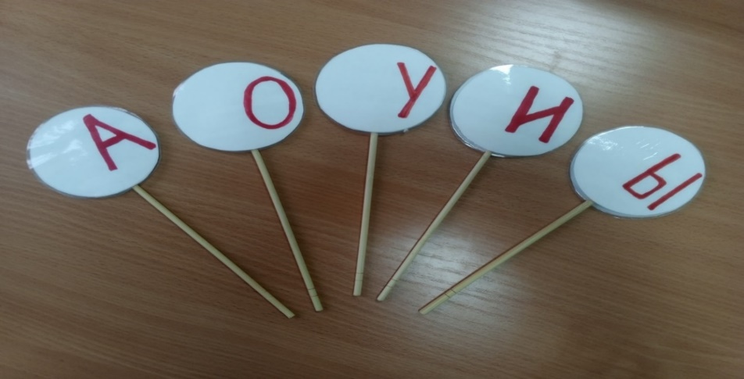

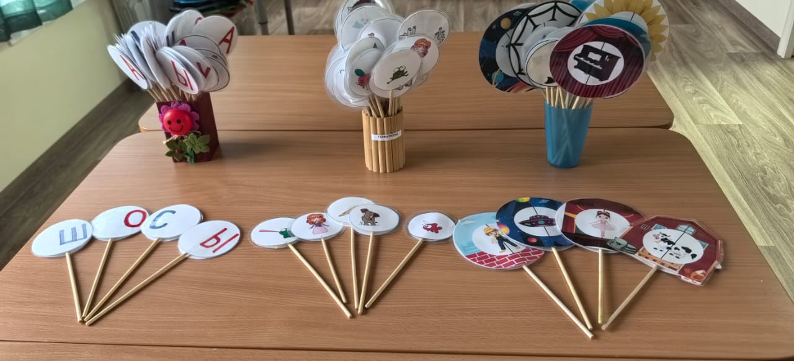
Игра «Гусеница».
Цель: учить ребёнка на правильном выдохе произносить заданный звук в слогах, (свистящие, шипящие, соноры),
Материал: веер картинок с гусеницами на которых слоги
Ход игры: ребёнку предлагается гусеница на нужный звук и просят повторить за педагогом правильно и красиво произнося слоги.(можно читать).
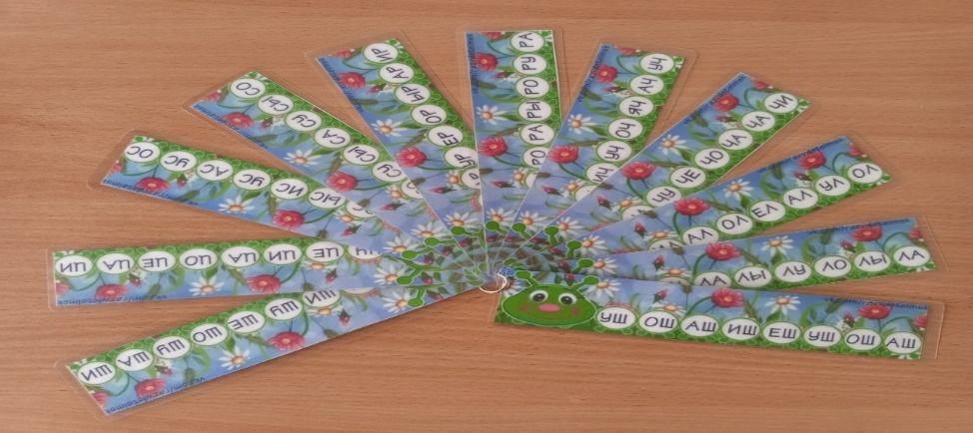
Игра «Ходилки».
Цель: учить ребёнка на правильном выдохе произносить заданный звук в слогах, (свистящие, шипящие, соноры, К, Г,Т,Д).
Материал: поле для игры на заданный звук и фишки с кубиком.
Ход игры: ребёнку предлагается поле для игры на определённый звук, выбираем фишки для игры, бросаем по очереди двигаясь вперед до финиша и правильно называя слоги.
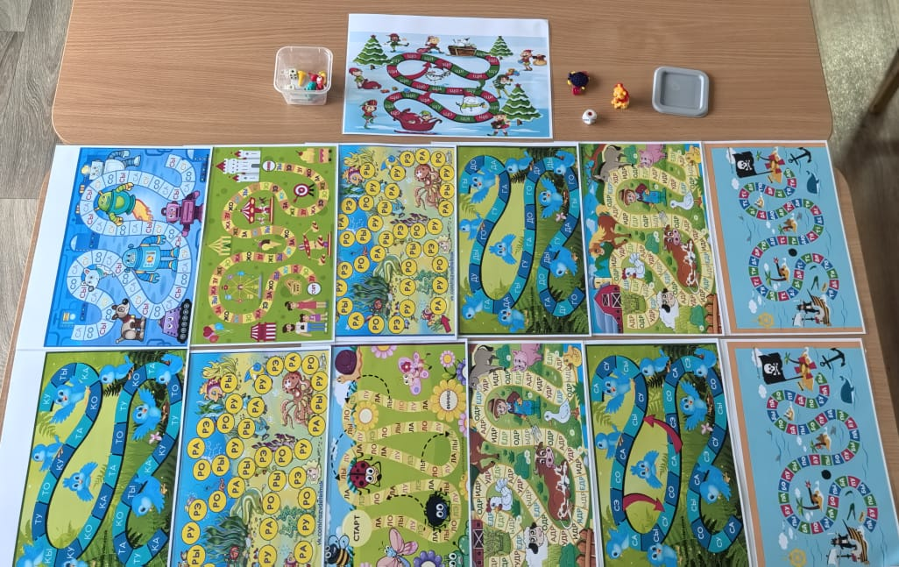
Игра «Собери бусы».
Цель: учить ребёнка на правильном выдохе произносить заданный звук в слогах, (свистящих, шипящих, соноров).
Материал: макароны такого же цвета игрушки и такого же цвета шнурок.
Ход игры: ребенку предлагается сделать бусы, выбирая из ряда игрушек только макароны, но при этом называем слог с заданным звуком и нанизываем.
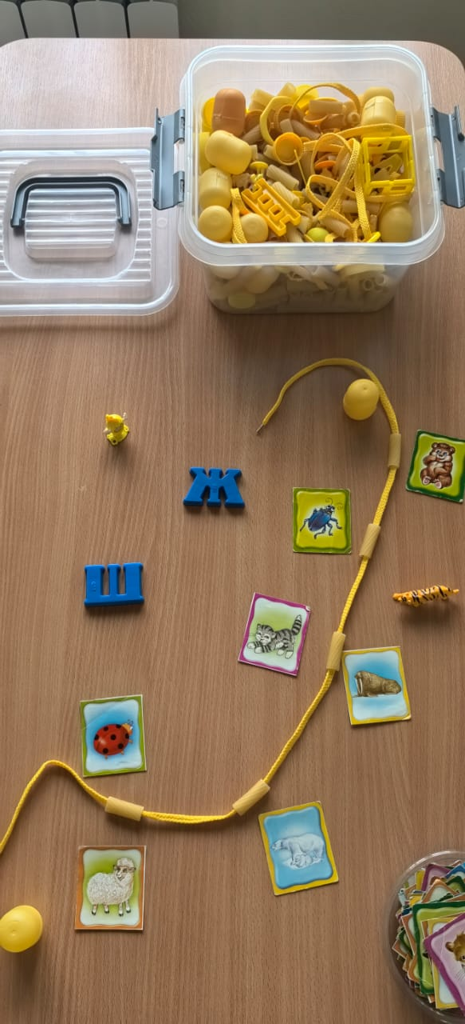

Автоматизация в трезвучиях. Блок №3.
Игра «Повтори».
Цель: учить ребёнка на правильном выдохе произносить заданный звук в трезвучиях сонорных звуков.
Материал: картинки с разными заданиями (покорми, помоги, назови, потуши).
Ход игры: ребёнку предлагается поле, на котором изображены (например: ёжик с яблоками). Просим покормить ёжика яблоками, называя правильно и красиво слоги.
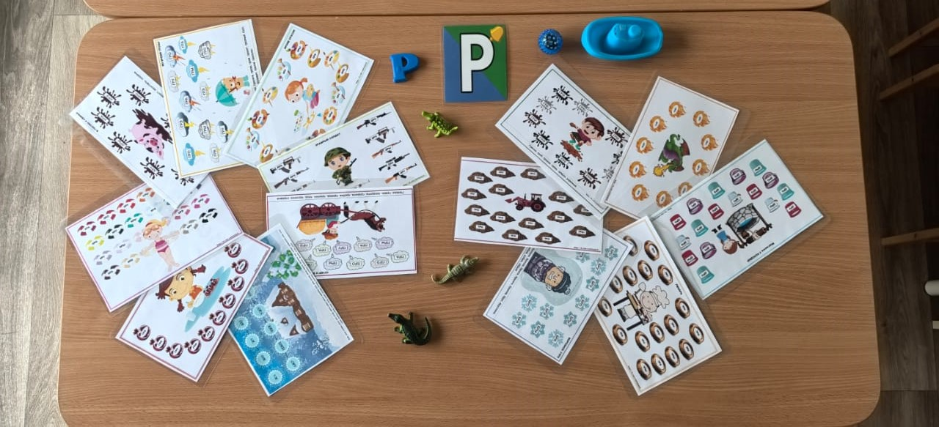

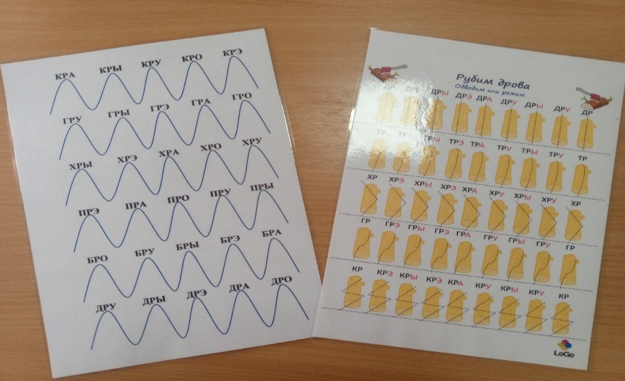
Автоматизация звуков в словах. Блок № 4.
«Пройди по лабиринту»
Цель: учить ребёнка на правильном выдохе произносить заданный звук в словах (свистящие, шипящие, сонорные звуки).
Материал: лабиринт на автоматизируемый звук.
Ход игры: ребёнок идет фишкой или пальчиком по картинкам называя их правильно, не заходя в тупик и доходим до цели.
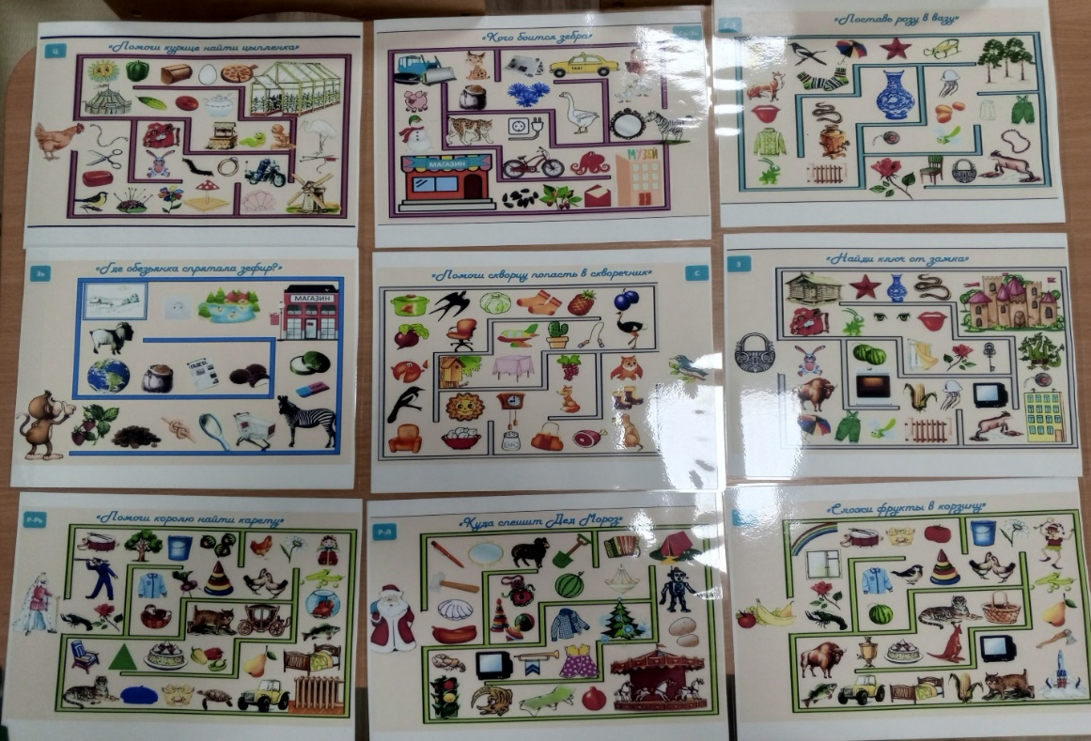

Игра «У лягушки в брюшке».
Цель: учить ребёнка на правильном выдохе произносить звук Ш в словах в начале слова, середине и конце слова.
Материал: Картинка-лягушка, приклеено брюшко, картинки с мошкой.
Ход игры: ребёнку предлагается покормить лягушку мошкой, называя правильно и выделяя звук Ш (в начале слова, середине и конце слова).
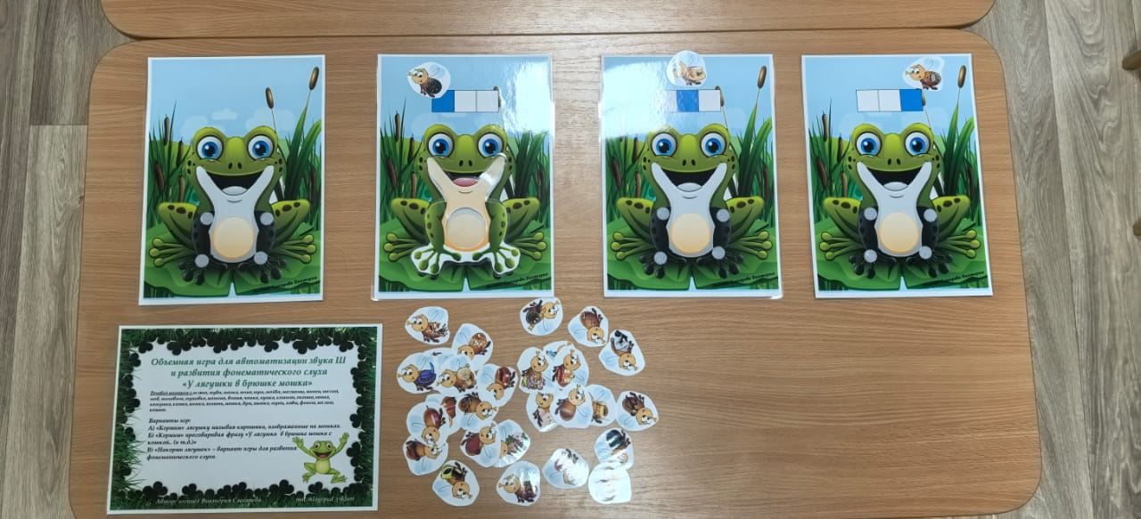
Игра «Машинки».
Цель: учить ребёнка на правильном выдохе произносить заданный звук в словах в начале слова, середине и конце слова.
Материал: машинки, дороги, стоянка
Ход игры: ребёнку предлагается помочь машине стать на нужную стоянку определяя нужный звук на начало, середину и конец слова, используя схемы, проговаривая и выделяя определённый звук.
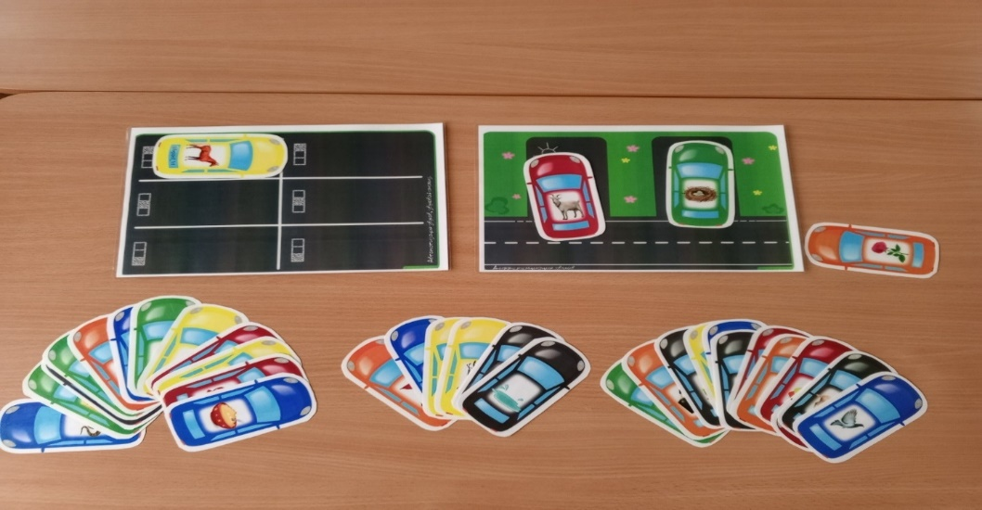
Игра «Заправка».
Цель: учить ребёнка на правильном выдохе произносить заданный звук в словах в начале слова, середине и конце слова.
Материал: картинка заправки, машины с картинками
Ход игры: ребёнку предлагается помочь машине стать на нужную стоянку определяя нужный звук на начало, середину и конец слова, используя схемы, проговаривая и выделяя определённый звук.

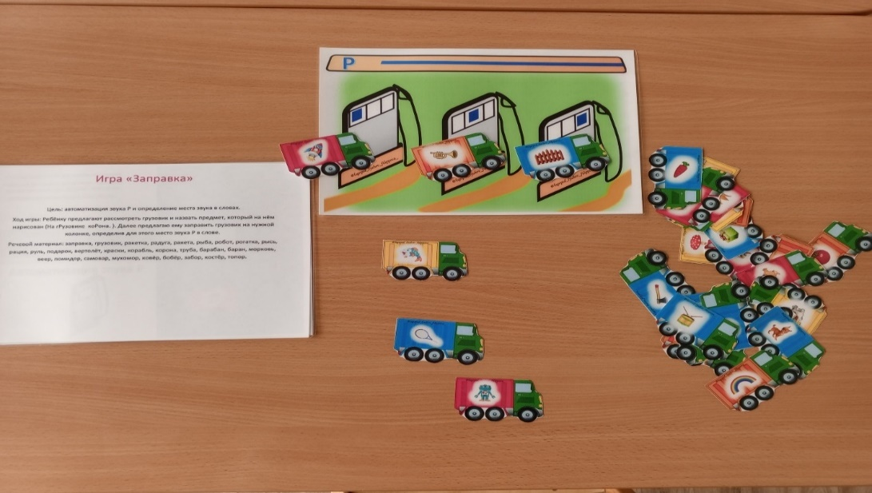
Игра «Улитка».
Цель: учить ребёнка на правильном выдохе произносить заданный звук в словах в начале слова, середине и конце слова.
Материал: картинки с улитками, игрушки фишки, палец ребёнка.
Ход игры: ребёнку предлагается картинка –улитка. Необходимо прйти от звука по нарастающему кругу по картинкам называя слова. Выделяя нужный звук.
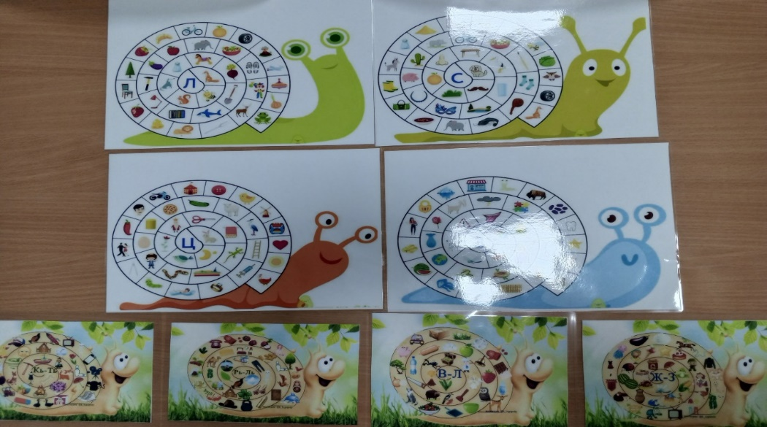
Игра «Четвертый лишний».
Цель: учить ребёнка на правильном выдохе произносить заданный звук в словах в начале слова, середине и конце слова
Материал: картинки на звуки (свистящие шипящие, соноры), звездочки.
Ход игры: ребёнок предлагается картинка на заданный звук, проговаривая и выделяя нужный звук, необходимо назвать картинки в ряд и определить, что лишнее и почему.
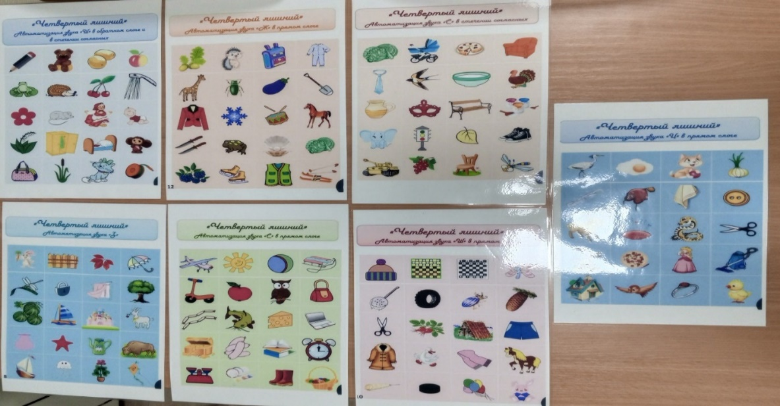
Игра «Лото».
Цель: учить ребёнка на правильном выдохе произносить заданный звук в словах в начале слова, середине и конце слова
Материал: пластмассовое лото на (свистящие шипящие, соноры).
Ход игры: предлагается поиграть в лото на заданный звук, выделяя его в слова голосом (например: рыба, рак). лото на столе, берем по 6 штук каждому и играем называя правильно слова.
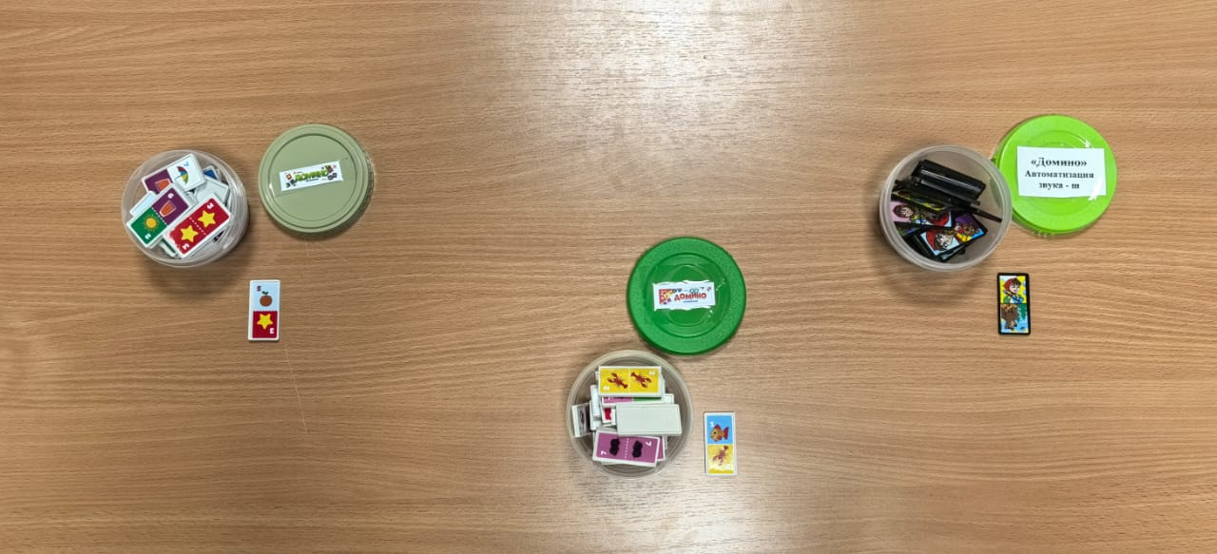
Игра «Ходилки».
Цель: учить ребёнка на правильном выдохе произносить заданный звук в словах в начале слова, середине и конце слова
Материал: картотека карточек звуки (свистящие, шипящие,соноры).
Ход игры: ребёнку предлагают пройти пальчиками по ходилкам и называть правильно и красиво слова, выделяя заданный звук. (игра может быть с фишками).
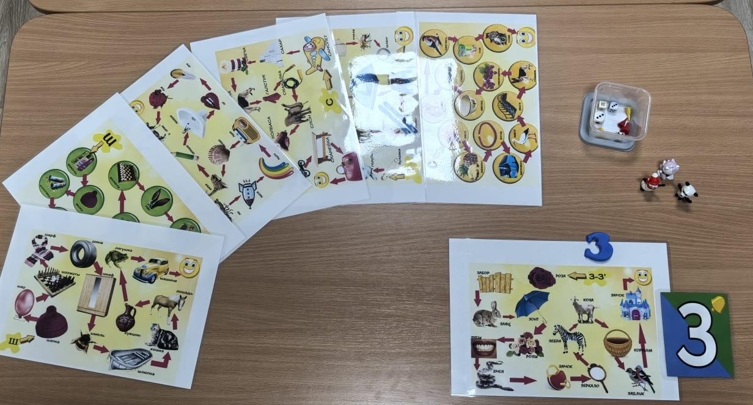
Игра «Покажи и назови картинку».
Цель: учить ребёнка на правильном выдохе произносить заданный звук в словах в начале слова, середине и конце слова
Материал: карточки и руки ребёнка
Ход игры: ребёнку предлагается карточка на нужный звук, по схеме выполняем задания пальчиками и называем правильно и красиво звук в словах.
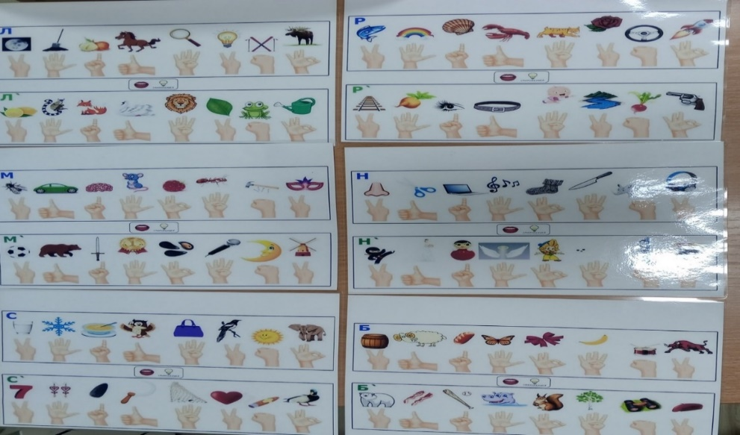

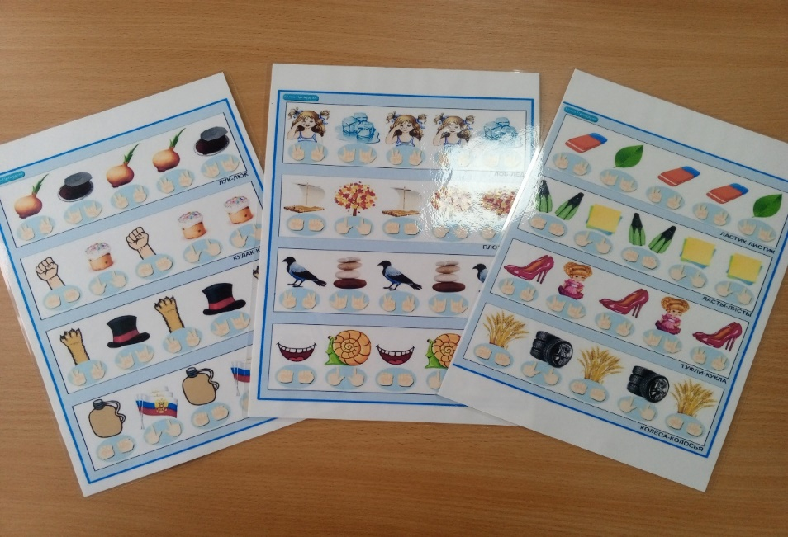
Игра «Елку наряди шарами»
Цель: учить ребёнка на правильном выдохе произносить заданный звук в словах в начале слова, середине и конце слова
Материал: картинка елка, игрушки на все звуки.
Ход игры: ребёнку предлагается нарядить елку шарами называя картинку на шарике (на заданный звук), выделяя нужный звук.
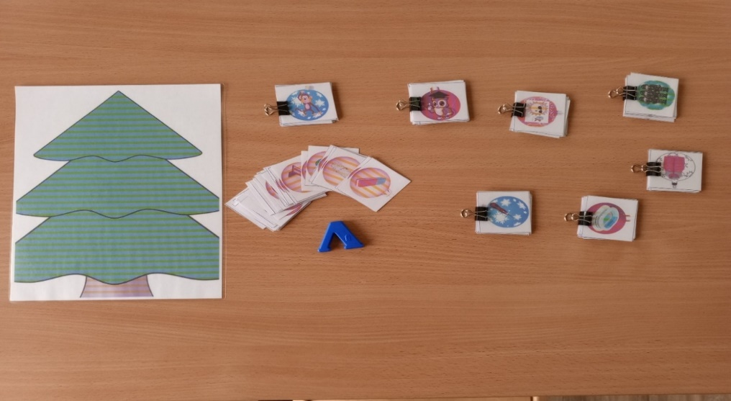
Игра «Подбери рубашку».
Цель: учить ребёнка на правильном выдохе произносить все звуки правильно
Материал: картинка с рубашками разного цвета, картинки на липучках
Ход игры: ребёнок предлагается подобрать рубашку по цвету и правильно проговаривать звук Р, выделяя его в словах. Можно усложнить игру называть все звуки в фразовой речи (Рубашка красная).
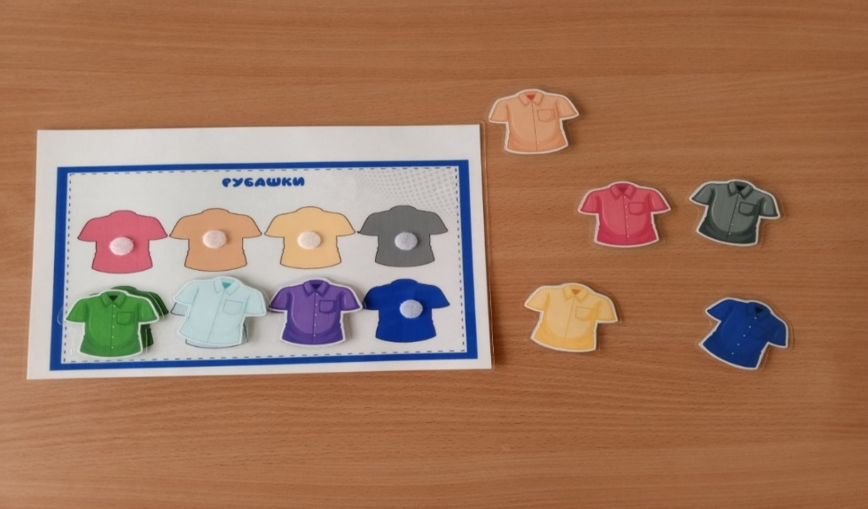
Игра «Собери гусеницу».
Цель: учить ребёнка на правильном выдохе произносить словах со звуком Р, Л.
Материал: гусеница, отдельные элементы гусеницы с картинками.
Ход игры: ребёнку предлагается собрать гусеницу по образцу называя и выделяя правильно звуки звуки Р, Л.
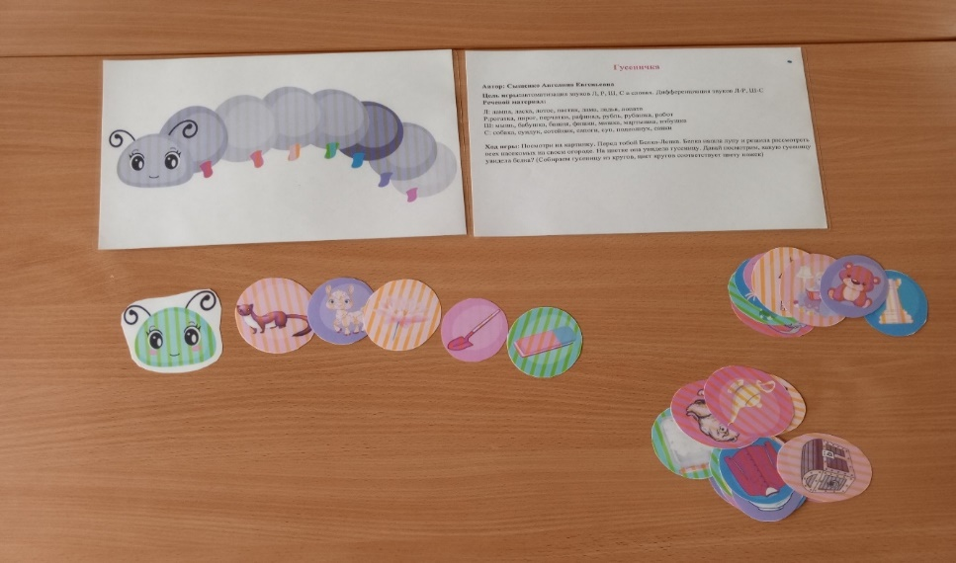
Игра «Ам Ням».
Цель: учить ребёнка на правильном выдохе произносить словах свистящих, шипящих и сонорных звуков, с одним слогом, с двумя, с тремя.
Материал: Ам Ням на картинке с схемами. Одного слога, двумя и тремя слогами и картинки на свистящие, шипящие и сонорные звуки.
Ход игры: ребёнку предлагают покормить Ам Няма, правильно проговорить слово выделяя нужный звук и прохлопать сколько слогов (1,2,3).
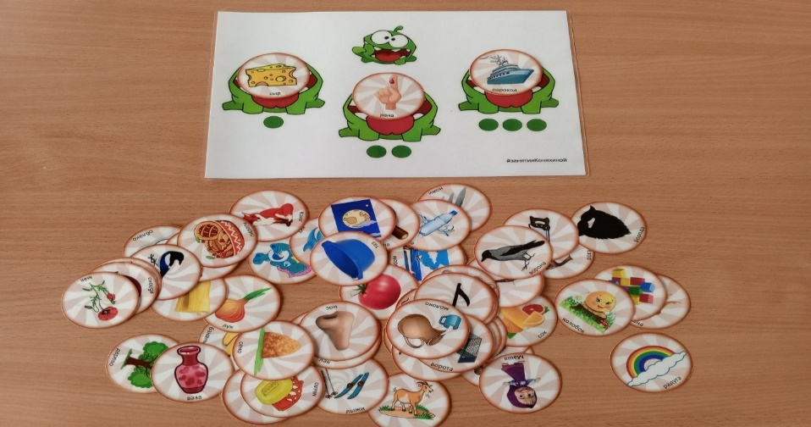
Игра «Один много».
Цель: учить ребёнка на правильном выдохе произносить все звуки правильно
Материал: цветные карточки на звуки (Л, Ль, Р, Рь) в единственном и множественном числе.
Ход игры: ребёнку предлагают поиграть в игру назови один и много, на заданный звук, правильно и красиво называет и выделяет звук (за правильный ответ, получает ребёнок звёздочку, камешек, наклейку).
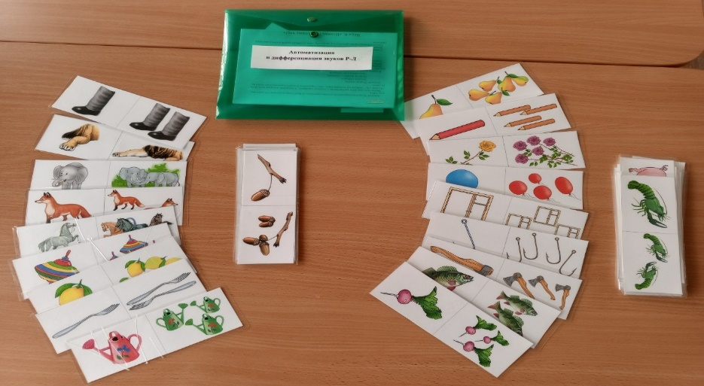
Игра «Угадай животное по голове».
Цель: учить ребёнка на правильном выдохе произносить все звуки правильно
Материал: театр на палочках с изображение головы животных
Ход игры: ребёнку предлагается определённый звук и просим отобрать животных в котором слове есть этот звук, выделяя его.
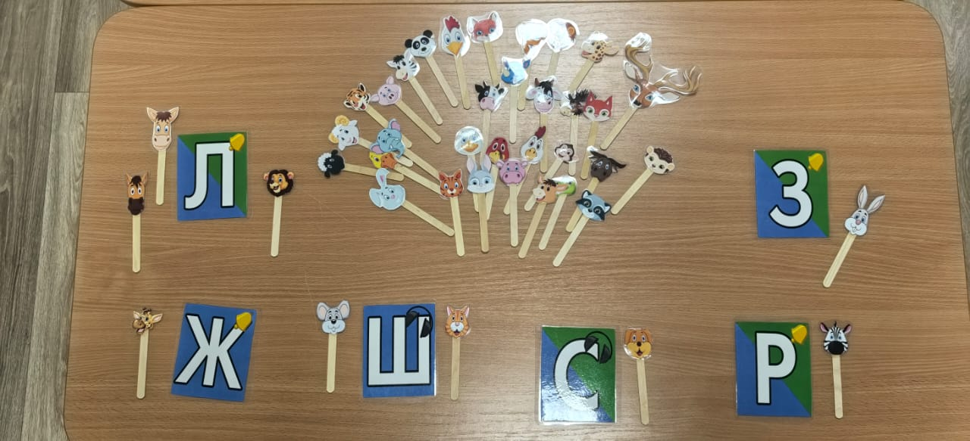

Игра «Достань и назови что взял».
Цель: учить ребёнка на правильном выдохе произносить все звуки правильно, в начале, середине и конце слова. (Л, Ль ,С, Сь, Ц, З, З. Р, Рь, Ш, Ж, К, Кь, Г, Гь).
Материал: на каждый звук конверт, в каждом конверте картинки на нужный звук.
Ход игры: ребёнку предлагается достать из конверта картинку и назвать правильно и красиво выделяя нужный звук картинку. За каждое правильное произношения слова звёздочка.
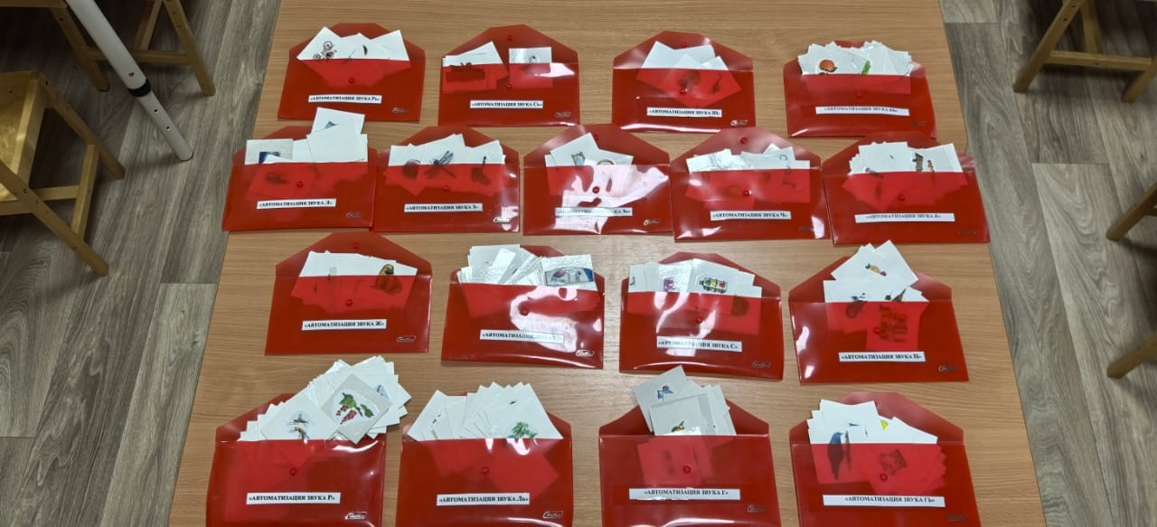
Игра «Найди все машины и назови красиво».
Цель: учить ребёнка на правильном выдохе произносить звук Ш в словах в начале слова, развитие мелкой моторике рук
Материал: контейнер с фасолью и мелкими машинками
Ход игры: ребенку предлагаем найти все машинки проговаривая правильно звук Ш и ставить на стол, а между ними кладём фасоль.
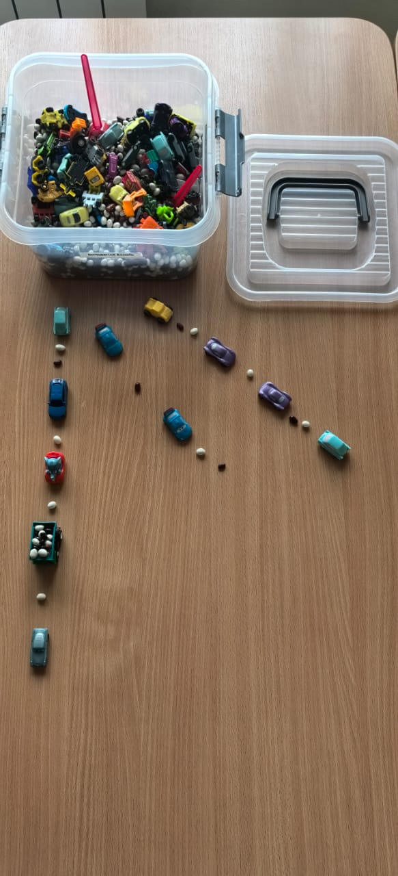

Игра «Отбери животных».
Цель: учить ребёнка на правильном выдохе произносить звук Ш в словах в начале слова, развитие мелкой моторике рук
Материал: мелкие игрушки, буквы.
Ход игры: ребёнку на заданный звук предлагается отобрать на определённый звук животное и назвать правильно выделяя звук из слова.
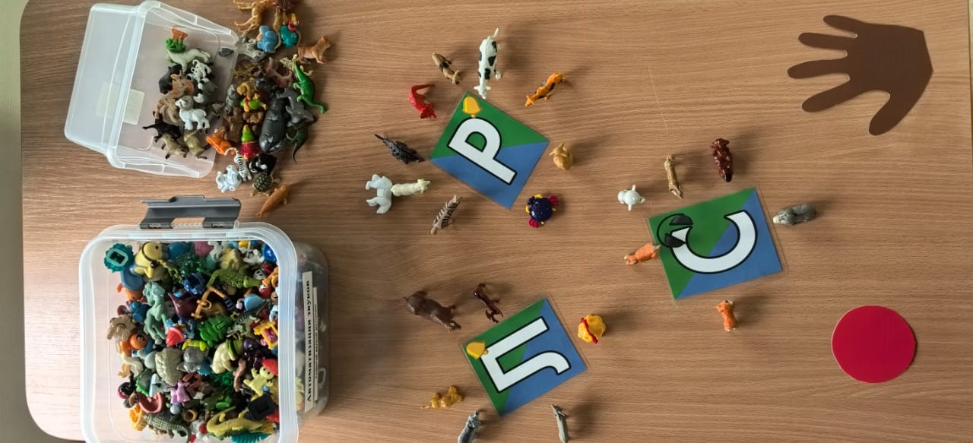
Игра «Собери пирамиду».
Цель: учить ребёнка на правильном выдохе произносить звуки в словах (свистящие, шипящие и сонорные),развитие мелкой моторике рук
Материал: цветные пирамидки, отдельные полоски разные по цвету и длине.
Ход игры: ребёнку предлагаем собрать пирамидку и назвать правильно и красиво картинки, выделяя заданный звук.
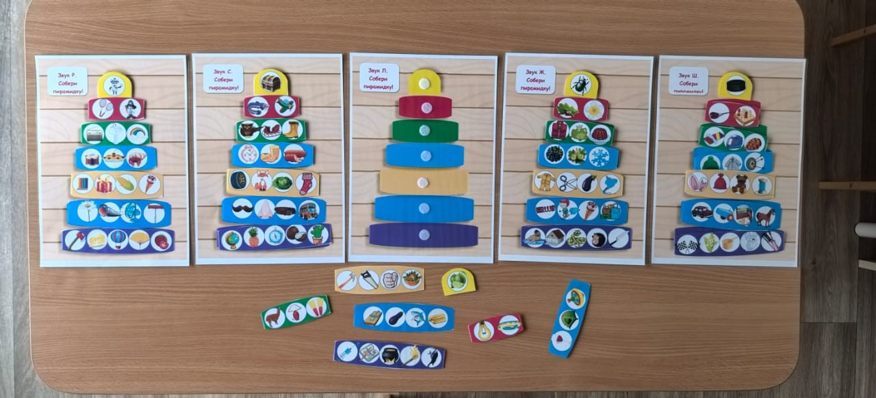

Игра «Найди и закрой»
Цель: учить ребёнка на правильном выдохе произносить звуки в словах (свистящие, шипящие и сонорные), развитие мелкой моторике рук.
Материал: карточки с одинаковыми картинками, звёздочки.
Ход игры: ребёнку дается карточка, на заданный звук нужно найти картинку и закрыть звёздочкой, правильно называя и выделяя звук.
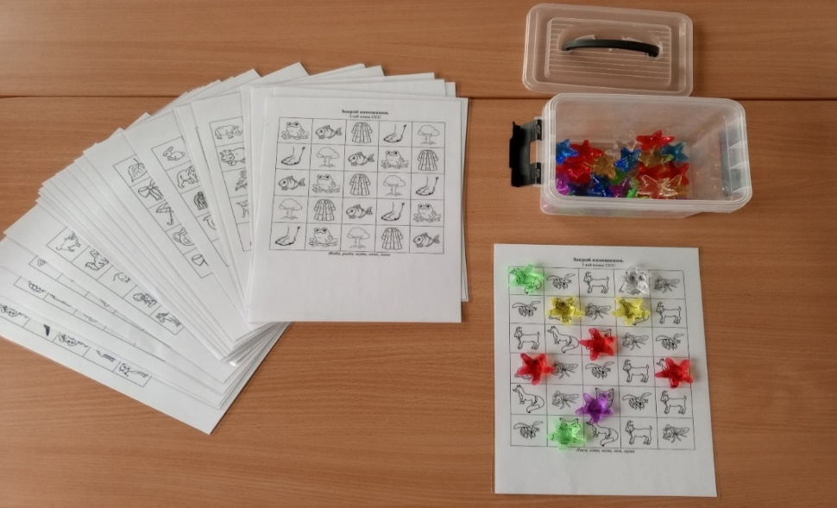

Автоматизация звуков в предложениях. Блок № 5.
Игра «Рома дружит с…..»
Цель: учить ребёнка на правильном выдохе произносить звук Р в предложении.
Материал: картинка с Ромой, отдельные картинки по профессиям
Ход игры: ребёнку предлагаем картинку с Ромой и сейчас узнаем с кем же дружит Рома. Берем картинку подставляем в рамку к Роме проговаривая предложение (Рома дружит с пожарным. и т.д.).
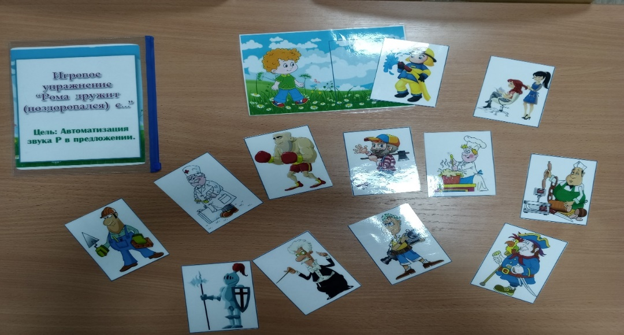
Игра «Карточки».
Цель: учить ребёнка на правильном выдохе произносить звук в слогах, словах, предложениях (свистящие шипящие, соноры)
Материал: карточки
Ход игры: ребёнку предлагаем посмотреть на карточку и повторить красиво выделяя нужный звук. (ребёнок берет карточку, указательным пальчиком ведёт по словам и повторяет за педагогом, или читает сам).

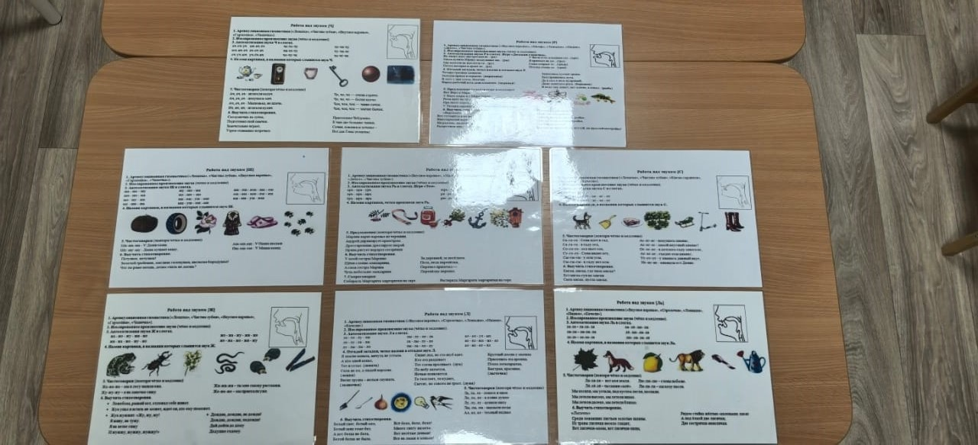
Игра «Поиграй с лупами».
Цель: учить ребёнка на правильном выдохе произносить звук в слогах, словах, предложениях (шипящие).
Материал: карточки с лупами передвижными.
Ход игры: ребёнку предлагается лупа в которую будешь смотреть, передвигать и правильно называть картинку, повторяя одно и тоже предложение и подкрепляя словом в лупе.
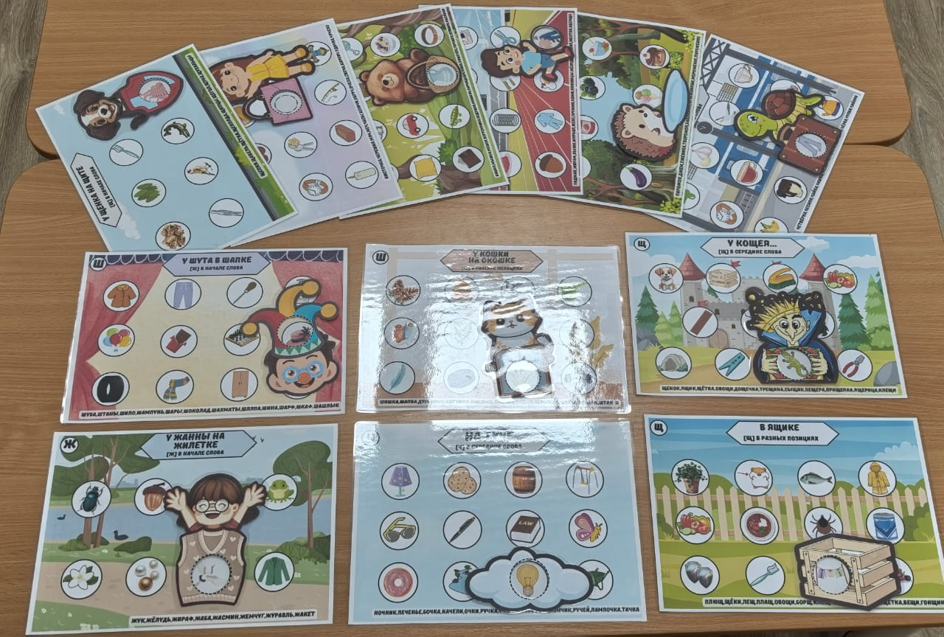
Игра «В лесу живут…..»
Цель: учить ребёнка на правильном выдохе произносить все звуки в предложениях (свистящие шипящие, соноры), умение находить тень
Материал: картинка с животными в лесу, отдельные животные на липучке.
Ход занятия: ребёнку предлагается картинка в лесу с животными, необходимо найти тень каждого животного разместить их по лесу и назвать правильно все звуки. Затем проговаривая предложение: В лесу живёт…..договариваем.
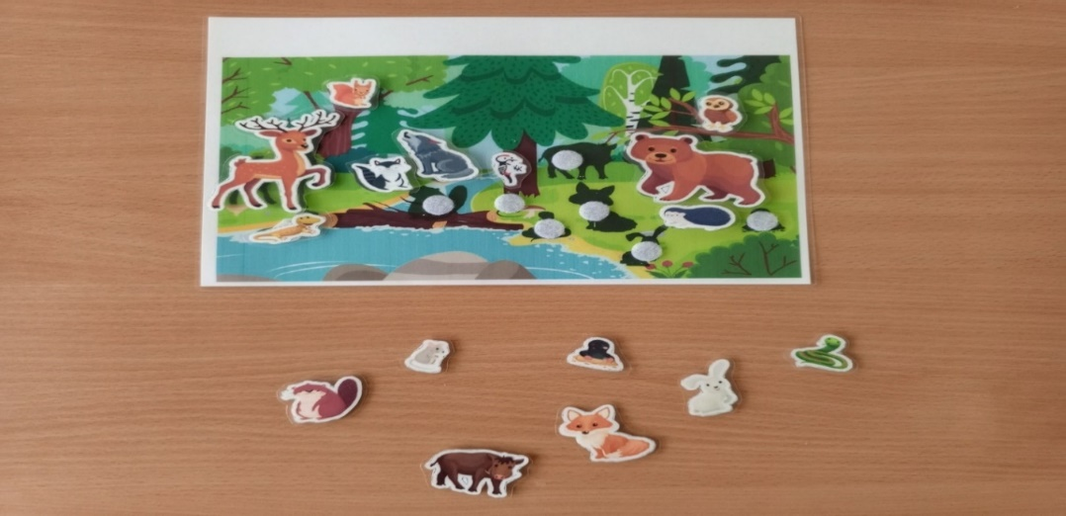
Игра «Ваня видит»
Цель: учить ребёнка на правильном выдохе произносить звук В в предложениях
Материал: картинка с пустыми окошками и картинки на липучках
Ход игры: ребёнку предлагается рассмотреть картинку и повторять за педагогом цепляя по очереди предметные картинки. (Это Ваня. Ваня видит ……..(называет то, что на отдельной картинке).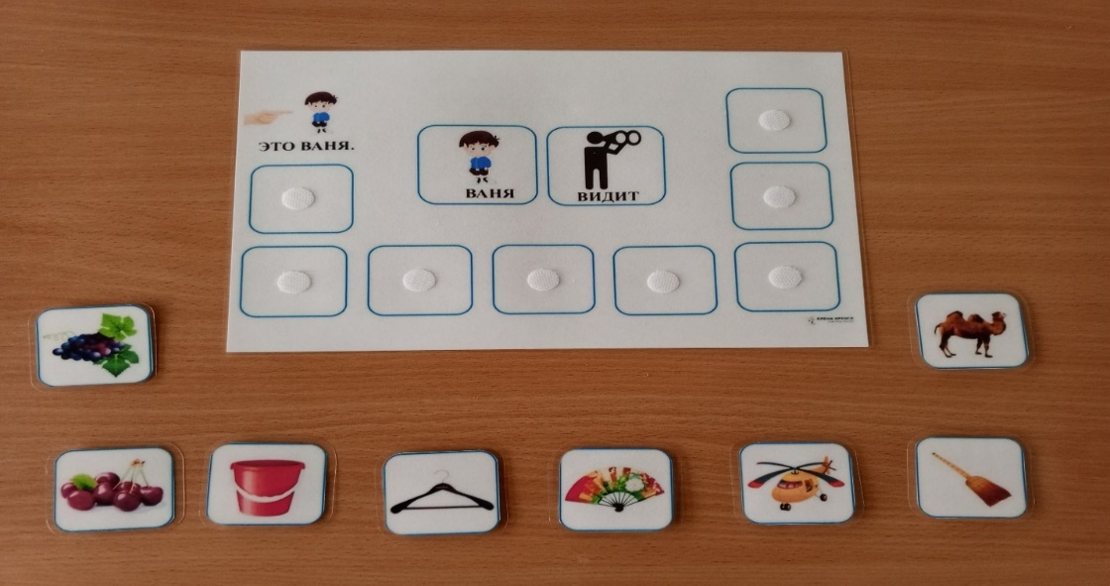
Игра «Что снится Сони?»
Цель: учить ребёнка на правильном выдохе произносить звук С в словах, предложениях.
Материал: картинка Соня спит, картинки, что снится на липучках.
Ход игры: ребёнку предлагается посмотреть на картинку. Соня спит. Что же ей снится? Ребёнок проговаривает предложение правильно называя звук С в словах и сам называет, что снится Сони. Проговаривая Соне снится…. (Берёт картинку и цепляет на липучку).
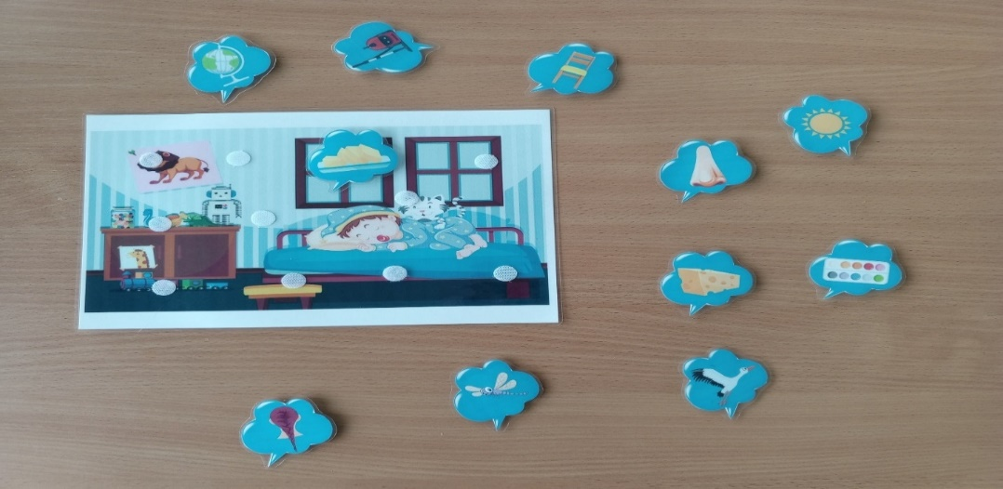

Игра «Назови красиво».
Цель: учить ребёнка на правильном выдохе произносить звук в слогах, словах, предложениях (свистящие звуки, шипящие, соноры).
Материал: цветные карточки, звёздочки для поощрения.
Ход занятия: ребёнку предлагается рассмотреть карточку, повторять за педагогом, говорить правильно и красиво, выделяя нужный звук.
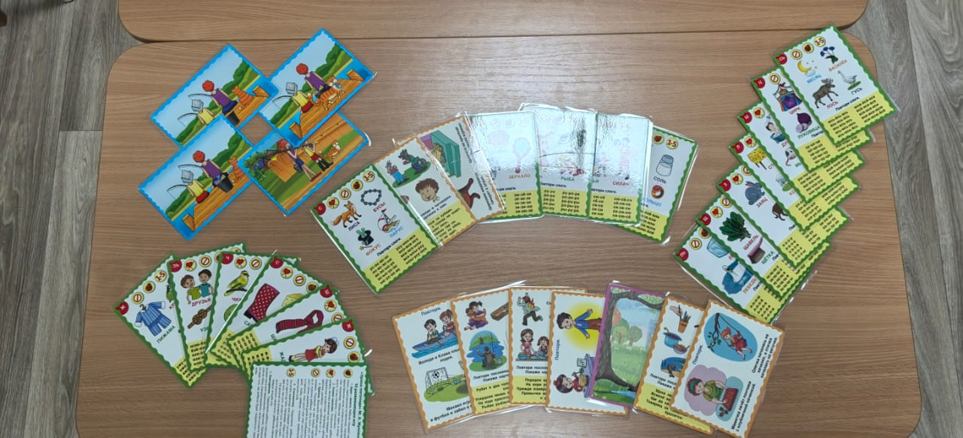
Игра «Волшебники».
Цель: учить ребёнка на правильном выдохе произносить звуки (С, З, Ц, Ш, Ж, Ль, Л, Р, Рь) изолировано, слогах, словах, предложениях, стихотворениях.
Материал: картинки, палочка, подушка и фотоаппарат.
Ход игры:1. Способ. Изолированно произносим звук подражая персонажу на картинке.
2.Способ.Предлагается назвать картинки проходя строго по стрелочкам от звёздочки, касаемся картинки и называем правильно.
3.Способ. Предлагаем назвать все картинки правильно, запоминаем, фотографируем. Педагог закрывает подушкой картинку и просит назвать, чего не стало.

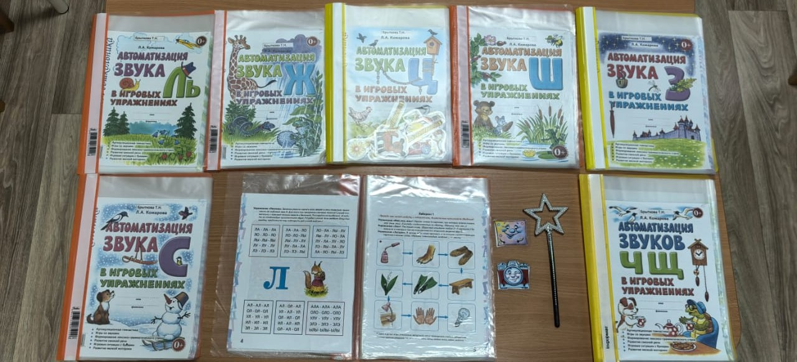
Игра «Что где растёт?».
Цель: учить ребёнка на правильном выдохе произносить все звуки Развитие мелкой моторике рук.
Материал: поле с огородом, кустарниками и деревьями, мелкие овощи и фрукты.
Ход игры: предлагается посмотреть на картинку у распределить. Что где растёт, правильно называя все звуки.
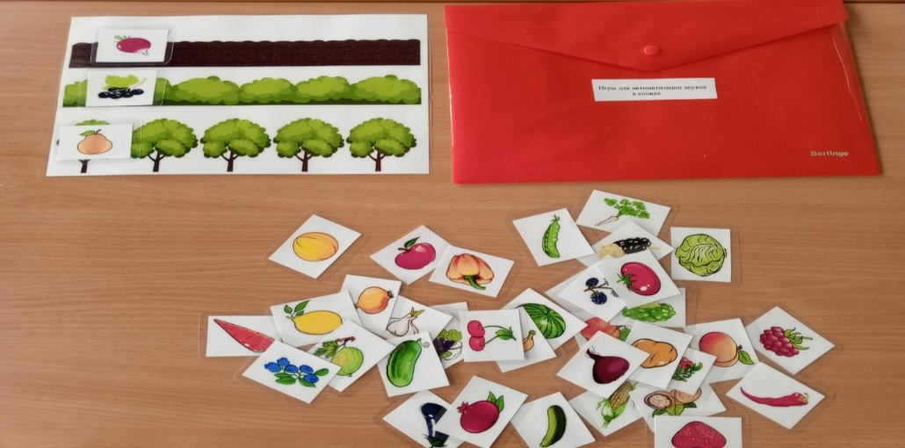
Игра «На первой картинке, на второй картинке».
Цель: учить ребёнка на правильном выдохе произносить звук Р в предложении, развитие внимания, мышления
Материал: картинки найди отличия
Ход игры: ребёнку в зависимости от возраста предлагаем найти отличия. Посмотри внимательно на картинки и назови. Что есть на первой картинке……, что на второй картинке, выделяя звук Р.
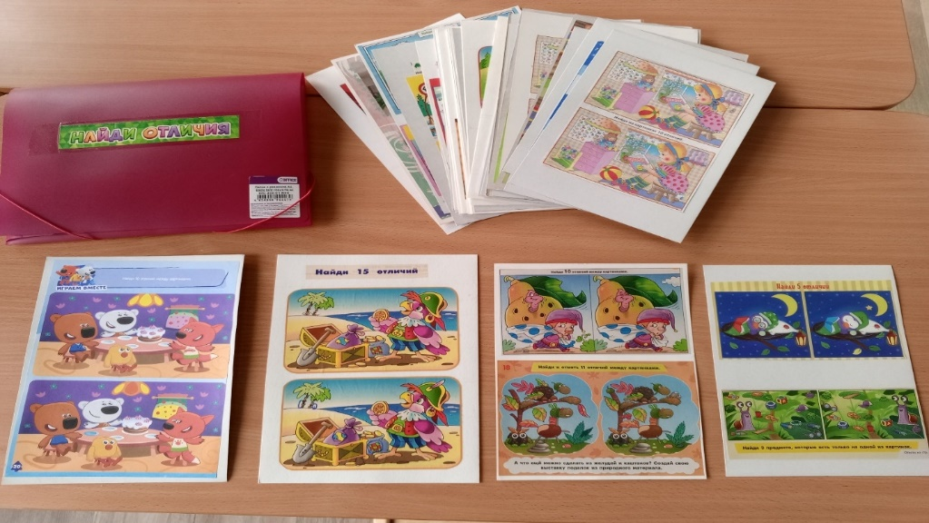

Игра «Собери по образцу».
Цель: учить ребёнка на правильном выдохе произносить звук Р в предложении, развитие внимания, мышления, мелкой моторике рук.
Материал: крышки, схемы.
Ход игры: ребёнку предлагается найти такие же крышки по образцу. Кто первый выложит, тот говорит: «Я первый». «Выложил по образцу», называет по цвету крышки.
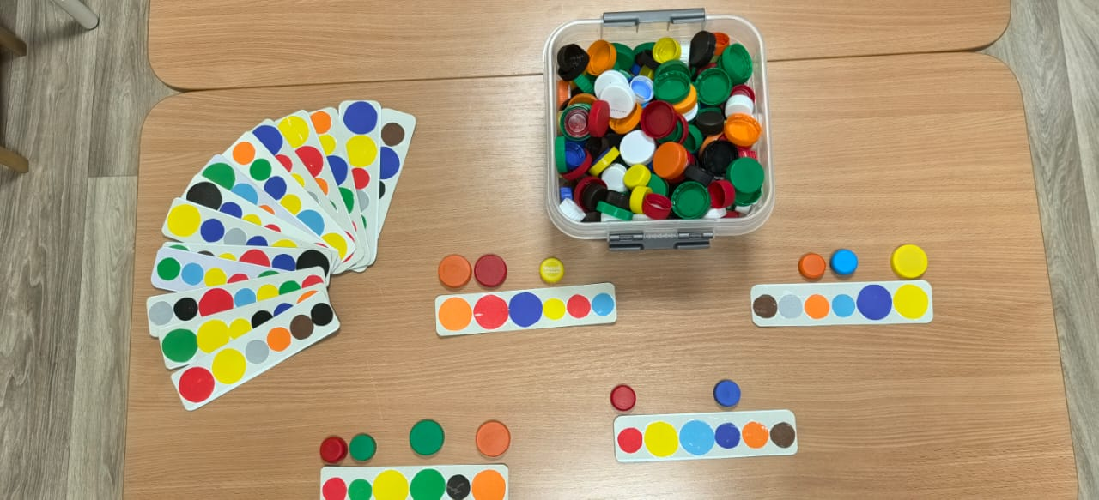
Игра «Подними пальчик и назови цвет».
Цель: учить ребёнка на правильном выдохе произносить звук Р в предложении, (С,З,Ль,Л,Рь,Рразвитие внимания, мышления.
Материал: шаблон одной рукой играть, шаблон двумя руками играть, картинки отдельные с таким же цветом, как на шаблоне.
Ход игры: ребёнку предлагается поиграть с одной рукой, положить ладошку на шаблон расставив широко пальчики, поднять тот пальчик вверх не отрывая ладони, какой назову или покажу. Тоже самое с двумя руками. ), например: на правой руке красный кружок. На левой руке зелёный кружок.
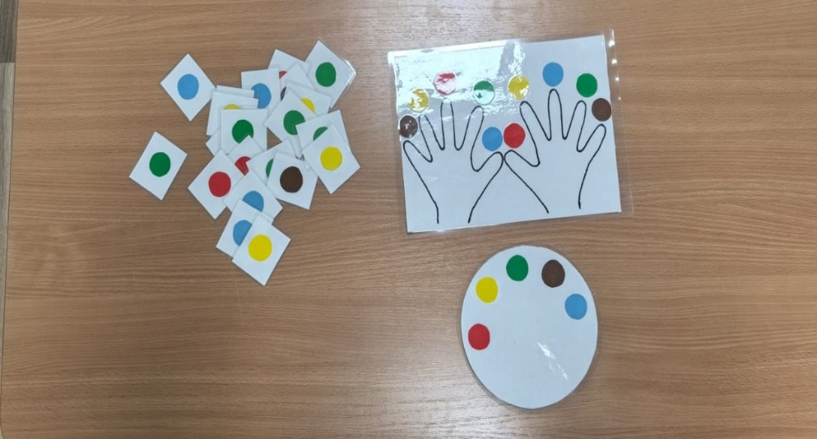
Игра с фонариком «У Лены…..У Лёни …….».
Цель: учить ребёнка на правильном выдохе произносить звук Ль (в словах и предложении).
Материал: фонарик, картинки закрыты картиной
Ход игры: ребёнку предлагается посмотреть на картинки и узнать. Что нарисовала Лена на листе…..Проговаривая предложение, светив картинку фонариком и называть картинку. Что нарисовал Лёня на листе……

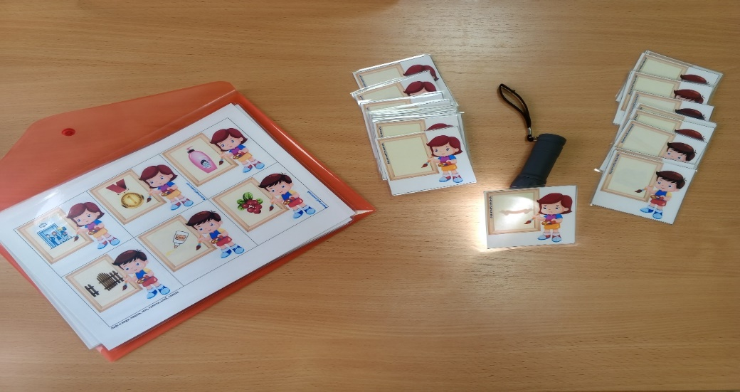
Автоматизация в чистоговорках. Блок № 6.
Игра «Скажи правильно и получи звёздочку»
Цель: учить ребёнка на правильном выдохе произносить заданные звуки в чистоговорках
Материал: картинки чистоговорки и звёздочки
Ход игры: ребёнку предлагают картинки с чистоговорками и картинками, педагог читает, просит правильно повторить, выделяя нужный звук. За правильное повторение звуков получает звёздочку.
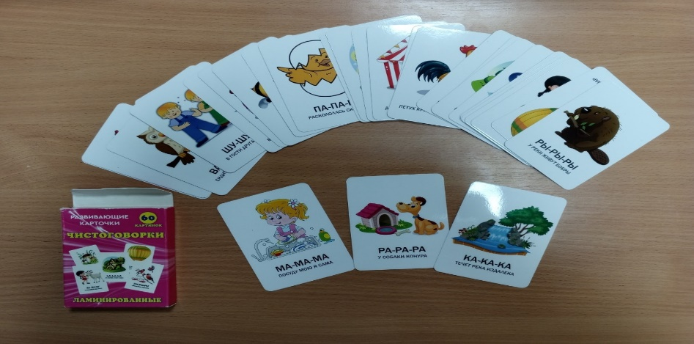

Игра «Повтори чистоговорку».
Цель: учить ребёнка на правильном выдохе произносить заданные звуки в чистоговорках
Материал: карточки с чистоговорками, буквы и алгоритм букв и звуков.
Ход игры: ребёнку предлагается назвать нужный звук, закрепляем положеие языка в ротике, уточняем букву и звук. Повторяем за педагогом, проговаривая и выделяя нужный звук правильно и красиво.
